Романенко Никита
Ученик 2 «А» класса
Гимназии №1591 СП СОШ №1024
Адрес: г. Москва, ул. Салтыковская 29-1-90
Тел. 8-926-383-80-55
Исследование моей семьи.
Мой прадед.
Будучи дошкольником, я у дедушки нашел необычные «игрушки»- награды. Посмотреть дали, поиграть-нет, но постарались объяснить, что это. И вот достигнув школьного возраста моя учительница научила нас делать проекты и я решил исследовать и узнать про эти награды.
В мае вся наша страна будет праздновать 70-летие Великой победы над фашистскими захватчиками.
Благодаря нашим прадедам мы живем в мире, растем, учимся, мечтаем, радуемся. В каждой семье есть маленькая история той войны. И сегодня я хочу рассказать историю моей семьи, историю про своего прадедушку.
Моего прадеда звали Марикян Гарегин Мартиросович.
Родился он в Армении в селе Галагарак. Раньше в семьях было принято иметь много детей, вот и у моего прадеда было три брата и сестра. Времена были тяжёлые, голодные. Вся семья работала, а всё равно жили в бедности.
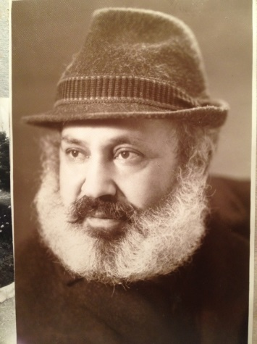
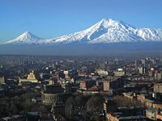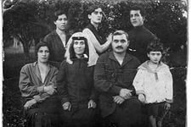

Достигнув 12-летнего возраста мой прадед вынужден был помогать семье и он уезжает на заработки. Подростком он работал шахтером на Донбассе, добывал уголь.

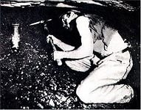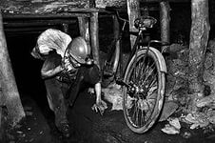

В 18 лет был призван в армию, служил матросам на Тихоокеанском флоте. Отслужил 5 лет. А после армии до войны успел поработать проводником на поездах.

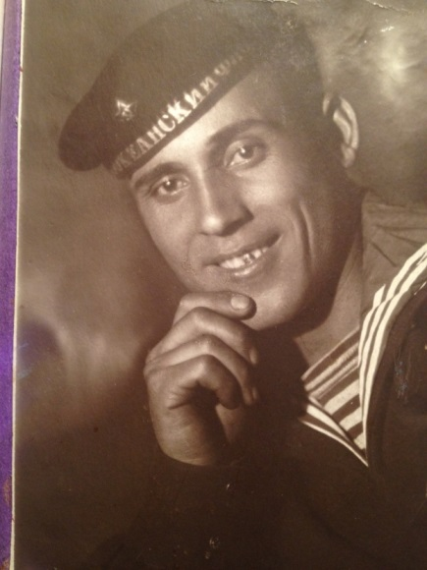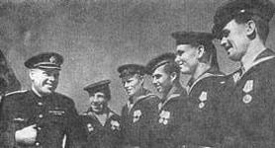

Когда, в 1941 году, на Советский Союз напала фашистская германия, то все люди 15 республик, разных национальностей встали на защиту своей Родины.
Мой прадед с первых дней войны служил командиром взвода связистов. Служба связиста на войне была очень важной. В жару и холод, под пулями и обстрелами обеспечивали они связь между войсками.
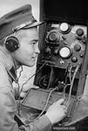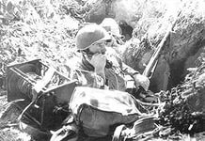

В 1943 году он был тяжело ранен, контужен. Долго лежал в госпитале, но так и не смог вернуться в строй.
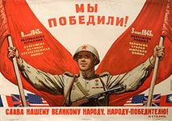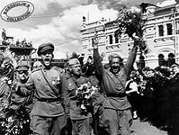
Победу встретил в Москве, но говорить и ходить после ранения толком не мог. Его приняла в свою семью русская женщина, Дарья Егоровна Зубарева, моя прабабушка. Муж у неё погиб на фронте в 1941 году. Она воспитывала троих детей и ещё взяла из госпиталя еле живого инвалида войны. Дарья Егоровна выходила моего прадеда, он начал говорить, окреп и встал на ноги. Они полюбили друг друга и в 1946 году поженились. А в 1947 году у них родился мальчик – мой дед.

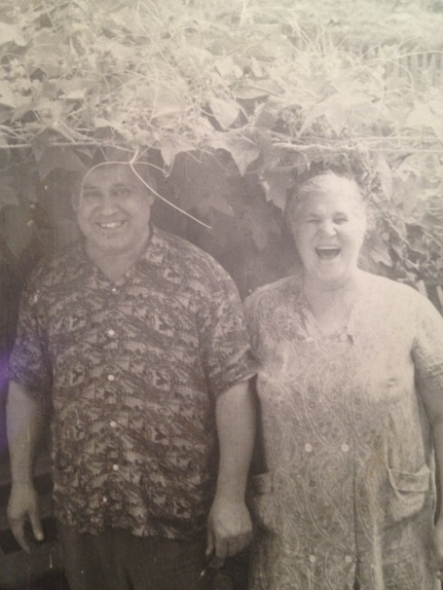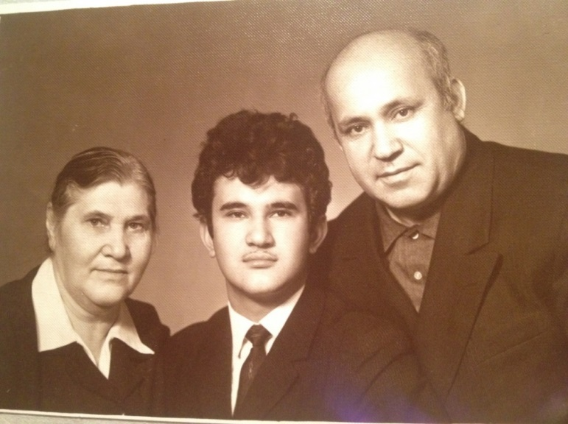
После войны мой прадедушка работал на хлебозаводе, пек хлеб и был очень уважаем на работе. Он был веселым, отзывчивым и очень добрым человеком. К сожалению я его живым не застал. Он умер в 1975 году.

Мой прадедушка награжден многими наградами, но особо он гордился медалью за оборону Кавказа, так как на Кавказе шли очень сильные бои и он участвовал в этих боях.

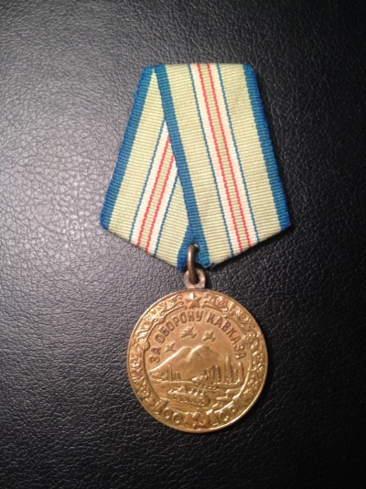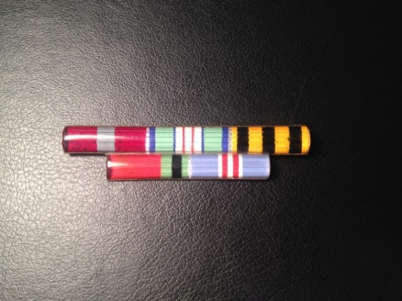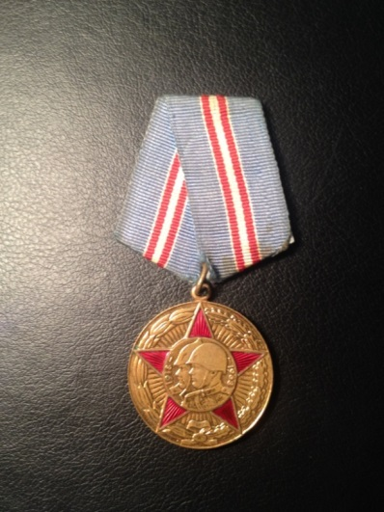

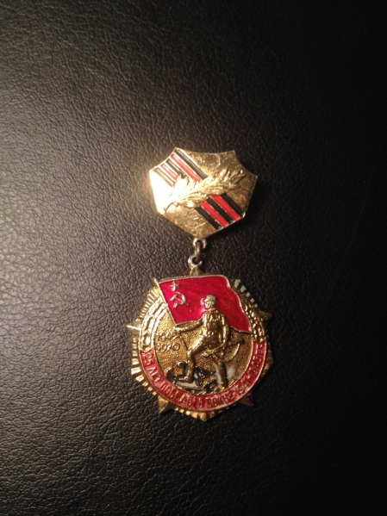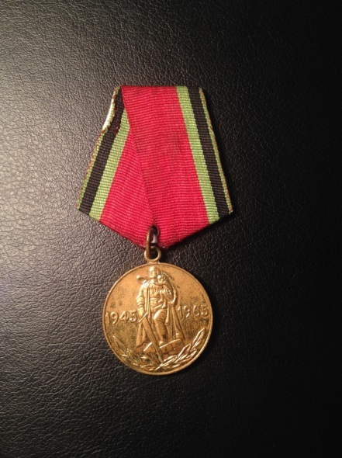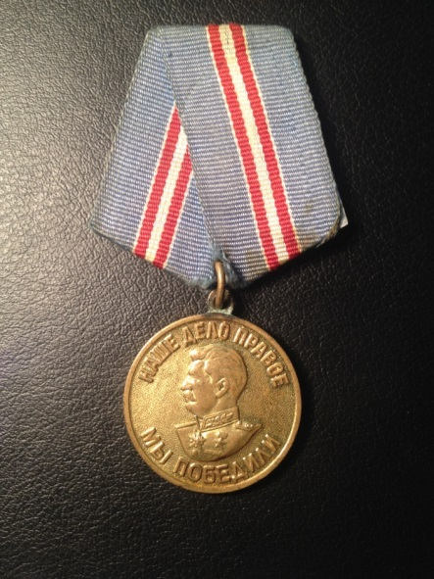
А орден Красной Звезды, за заслуги перед Родиной в годы войны, прадед получил лишь в 1951 году.
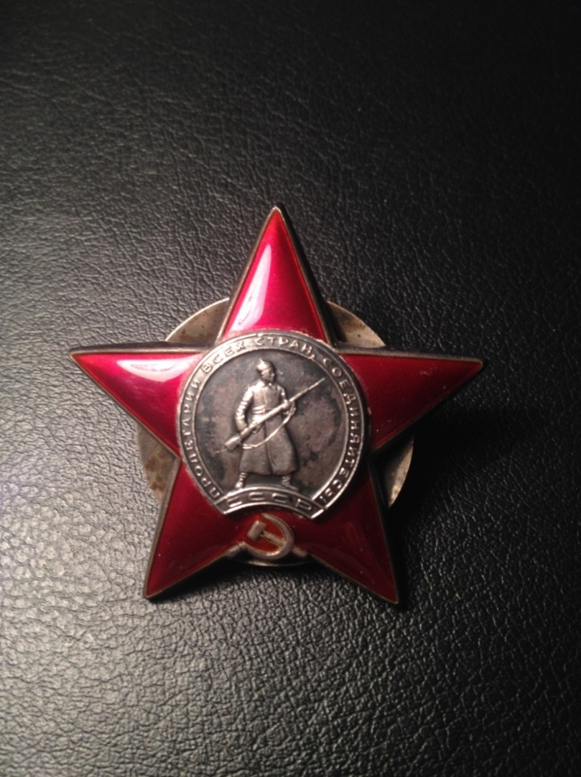
Узнав все это, я очень горжусь им и постараюсь быть достойным его памяти. Благодаря ему родился мой дедушка, а у дедушки родилась моя мама, которая родила меня - это здорово! Род наш продолжает жить, умножается. А потом и у меня будет семья и я расскажу своим детям о своих замечательных предках. Спасибо всем, что есть я, а у меня есть такие замечательные родные.

